DockXI
Floating Dock for Windows

Software Requirements Specification

Version: 1.0
Date: 2026-06-07
Status: Draft
Platform: Windows 10 22H2+ / Windows 11
Tech Stack: WPF · C# 12 · .NET 8

สารบัญ
กด Ctrl+A แล้ว F9 ใน Word เพื่ออัปเดตสารบัญ

1. Overview & Business Requirements

1.1 Project Summary
Item | Detail
Project | DockXI — Floating Desktop Dock for Windows
Description | Dock ลอยสำหรับ Windows 10/11 ให้ผู้ใช้ pin แอปฯ, โฟลเดอร์, และ URL เพื่อเปิดได้รวดเร็ว พร้อม hover magnification แบบ macOS
Platform | Windows 10 22H2+ (build 19045) / Windows 11
Tech Stack | WPF (.NET 8), C# 12, MSIX packaging
Target | Power users, indie developers, Windows enthusiasts
Cold Start | < 2 วินาที
Memory Idle | < 80 MB RAM
Crash-free | > 99% ของ session

1.2 Scope
In Scope (v1) | Out of Scope (v1)
Pin exe / folder / URL | Folder stacks / fan-out
Drag-reorder icons | Badges / notification counts
Hover zoom (fan magnification) | Custom icon replacement
Auto-hide (slide) | Keyboard hotkey summon
4-edge position (Top/Bottom/Left/Right) | Multiple docks per monitor
Multi-monitor + per-DPI | Network/cloud config sync
Theme sync (light/dark/accent) | Touch / pen input
Running-app indicator | Taskbar replacement
Persist config (auto-save) | Stacks, widgets, live tiles
First-run onboarding
Settings panel

1.3 Business Requirements
ID | Requirement
BR-001 | Dock ต้องซ่อนทันทีเมื่อมีแอปฯ fullscreen อยู่บน monitor เดียวกัน และไม่โผล่ขึ้นมาจนกว่า fullscreen จะปิด
BR-002 | Dock สะท้อน Windows theme change (light/dark, accent) ภายใน 2 วินาที
BR-003 | เมื่อ auto-hide = OFF ให้จอง working area เพื่อกันไม่ให้หน้าต่าง maximize ทับ dock
BR-004 | เมื่อ auto-hide = ON ไม่จอง working area — หน้าต่าง maximize ใช้พื้นที่เต็มจอ
BR-005 | Config (pin items, order, position, settings) บันทึกอัตโนมัติ ไม่ต้องกด Save
BR-006 | รองรับ Windows 10 22H2+ และ Windows 11
BR-007 | แจกจ่ายเป็น MSIX หรือ portable exe ไม่ต้องติดตั้ง runtime แยก
BR-008 | Dock ต้องไม่แย่ง keyboard focus จาก foreground window
BR-009 | Uninstall ลบ app files + registry ทั้งหมด; user data อยู่ที่ %APPDATA%\DockXI\
BR-010 | ทำงานถูกต้องที่ DPI scaling 100–200% และ mixed-DPI multi-monitor

1.4 Business Rules
ID | Rule
BRL-001 | Pin ที่ไฟล์หายยังคงแสดงใน dock พร้อม broken badge — ไม่ลบออกอัตโนมัติ
BRL-002 | การ unpin เป็น destructive action — ต้องมี confirmation dialog ก่อน
BRL-003 | Running indicator หายภายใน 3 วินาทีหลัง process ปิด
BRL-004 | หาก monitor ที่ dock อยู่ถูก disconnect ให้ย้าย dock ไป primary monitor โดยอัตโนมัติ
BRL-005 | Dock อยู่เหนือ normal windows เสมอ แต่ยอมแพ้ fullscreen window
BRL-006 | จำนวน pin สูงสุด 50 รายการ; การ pin รายการที่ 51 จะแสดง error message

2. User Stories

2.1 Summary
ID | Title | Priority | Points
US-001 | Pin an Application | High | 5
US-002 | Pin a Folder | High | 3
US-003 | Pin a URL / Web Shortcut | Medium | 3
US-004 | Reorder Icons by Drag | High | 5
US-005 | Hover Zoom / Magnify | High | 8
US-006 | Auto-Hide | High | 8
US-007 | Choose Dock Position (Edge) | High | 5
US-008 | First-Run Onboarding | High | 3
US-009 | Persist Configuration | High | 3
US-010 | Running App Indicator | Medium | 3
US-011 | Multi-Monitor Assignment | High | 5
US-012 | Theme Synchronization | High | 5
 | Total |  | 56 pts

2.2 Story Details

US-001: Pin an Application
As a power user I want to pin an exe to the dock so I can launch it with one click.
- AC1: ลาก .exe หรือ .lnk จาก Explorer ไปวางใน dock → icon ปรากฏและ persist หลัง restart
- AC2: ถ้า pin ซ้ำกัน → แสดง "Already pinned" และไม่สร้าง entry ใหม่
- AC3: ถ้าไฟล์ถูกลบ → icon ยังแสดงพร้อม broken badge (BRL-001)

US-002: Pin a Folder
As a power user I want to pin a folder so I can open it instantly from the dock.
- AC1: ลากโฟลเดอร์ไปวาง → icon ปรากฏ; คลิกเปิด File Explorer ที่ path นั้น
- AC2: โฟลเดอร์พิเศษ (Downloads, Desktop) แสดง Windows shell icon ถูกต้อง

US-003: Pin a URL
As a power user I want to pin a web URL so I can open websites with one click.
- AC1: เพิ่มจาก context menu → กรอก URL → คลิกเปิด default browser
- AC2: URL ไม่ถูกต้อง → แสดง validation error ใน dialog
- AC3: Favicon ดึงแบบ best-effort; ถ้าล้มเหลวให้ใช้ generic icon

US-004: Reorder Icons
As a power user I want to drag and rearrange icons to match my workflow.
- AC1: ลาก icon ไปตำแหน่งใหม่ → icons ข้างเคียงเลื่อน smooth
- AC2: ลำดับใหม่ persist หลัง restart
- AC3: กด Escape หรือลากออกนอก dock > 80px → ยกเลิก drag กลับตำแหน่งเดิม

US-005: Hover Zoom
As a power user I want icons to magnify on hover for a polished dock experience.
- AC1: เลื่อน cursor เข้าใกล้ icon → icon และ ~2 icons ข้างเคียง scale up smooth
- AC2: cursor ออก → icons กลับ size ปกติ smooth
- AC3: animation 60 fps บน mid-range PC (integrated graphics)
- AC4: ปรับ magnification strength ได้ (Low/Medium/High) ใน settings

US-006: Auto-Hide
As a power user I want the dock to auto-hide when not in use to save screen space.
- AC1: cursor ออก 500ms → dock slide ออกขอบจอ smooth
- AC2: cursor เข้าขอบจอ → dock slide กลับมาใน 200ms
- AC3: เมื่อมี fullscreen app → dock ซ่อนทันที ไม่แสดงจนกว่า fullscreen ปิด
- AC4: auto-hide ON → ไม่จอง working area; auto-hide OFF → จอง working area

US-007: Dock Position
As a power user I want to choose which screen edge the dock attaches to.
- AC1: เลือก Top/Bottom/Left/Right ใน context menu → dock ย้ายทันที ไม่ต้อง restart
- AC2: dock แนวตั้ง (Left/Right) → icons เรียงแนวตั้ง
- AC3: position persist หลัง restart

US-008: First-Run
As a new user I want a clear onboarding prompt so I know how to add my first item.
- AC1: เปิดครั้งแรก (ไม่มี config) → dock ว่างพร้อม placeholder "Drag a shortcut here..."
- AC2: หลัง pin รายการแรก → placeholder หายไป
- AC3: restart ครั้งต่อไป → ไม่แสดง onboarding อีก

US-009: Persist Config
As a power user I want my dock layout to be auto-saved so I never need to reconfigure.
- AC1: pin/reorder/เปลี่ยน setting → บันทึกภายใน 2 วินาทีอัตโนมัติ
- AC2: config เสีย/ขาด → โหลด defaults โดยไม่ crash
- AC3: path ของ config แสดงใน Settings

US-010: Running Indicator
As a power user I want to see which pinned apps are currently running.
- AC1: app กำลัง run → จุดสีเล็กๆ แสดงใต้ icon
- AC2: app ปิด → จุดหายภายใน 3 วินาที
- AC3: URL/folder pin → ไม่มี running indicator

US-011: Multi-Monitor
As a multi-monitor user I want to assign the dock to a specific monitor.
- AC1: เลือก monitor ใน settings → dock ย้ายไป monitor ที่เลือก พร้อม DPI ที่ถูกต้อง
- AC2: monitor ถูก disconnect → dock ย้ายไป primary monitor อัตโนมัติ
- AC3: monitor reconnect → dock กลับมา monitor เดิม

US-012: Theme Sync
As a power user I want the dock to automatically follow my Windows theme.
- AC1: เปลี่ยน light/dark ใน Windows Settings → dock อัปเดตภายใน 2 วินาที
- AC2: เปลี่ยน accent color → dock อัปเดต running dot และ highlight
- AC3: ไม่ต้อง restart dock เพื่อให้ theme มีผล

3. Functional Specification

3.1 Business Rules Traceability
Rule | Enforcing UC | Module
BRL-001 broken pin | UC-001 A1, UC-002 A1 | LaunchService, DockHost
BRL-002 unpin confirm | UC-004 A1 | DockHost
BRL-003 indicator ≤3s | UC-010 | LaunchService
BRL-004 monitor migrate | UC-011 | Monitors
BRL-005 always-on-top | UC-006 | DockHost
BRL-006 50-item cap | UC-001 | PinnedItemRepository

3.2 Use Cases

UC-001: Pin an Application
Satisfies: US-001, BRL-001, BRL-006
- User ลาก .exe/.lnk มาวางบน DockHost window
- ถ้าเป็น .lnk → resolve ไปยัง target path จริง
- ตรวจ duplicate (FindByTargetPath) → ถ้าซ้ำ แสดง "Already pinned" หยุด
- ตรวจ count == 50 → ถ้าเต็ม แสดง dialog "Max 50 items" หยุด
- ดึง icon ผ่าน IShellItemImageFactory → cache ลง disk
- สร้าง PinnedItem (GUID, path, sortOrder) เพิ่มใน repository
- เรียก ScheduleSave() → debounce 250ms → atomic write config.json
- Alt: A1: ไฟล์ไม่มีอยู่ (broken) → เพิ่ม item พร้อม broken badge; คลิกแสดง tooltip "File not found: [path]"
- Alt: A2: icon extraction ล้มเหลว → ใช้ generic placeholder icon

UC-002: Pin a Folder
Satisfies: US-002
- User ลากโฟลเดอร์มาวาง
- ตรวจ duplicate + limit เหมือน UC-001
- ดึง shell folder icon (รองรับ special folders: Desktop, Downloads ฯลฯ)
- สร้าง PinnedItem (kind=Folder) → save
- Alt: A1: โฟลเดอร์หาย → broken badge เหมือน UC-001 A1

UC-003: Pin a URL
Satisfies: US-003, NFR-SEC-06
- User เปิด context menu → "Add URL..." → กรอก URL ใน dialog
- Validate: Uri.TryCreate + scheme ต้องเป็น http หรือ https
- สร้าง PinnedItem (kind=Url) → save
- Background Task ดึง favicon จาก https://{host}/favicon.ico (5s timeout)
- Favicon สำเร็จ → update icon; ล้มเหลว → generic web icon (ไม่ block dock)
- Alt: A1: URL ไม่ถูกต้อง → แสดง validation error ใน dialog; ไม่เพิ่ม item

UC-004: Reorder Icons
Satisfies: US-004, BRL-002
- Hold pointer บน icon > 150ms → เริ่ม reorder mode
- เลื่อน pointer → icons ข้างเคียง animate เลื่อนรับตำแหน่ง (WPF Storyboard)
- ปล่อย pointer ใน dock → commit reorder, อัปเดต sortOrder, ScheduleSave()
- ลาก icon ออกนอก dock > 80px → confirmation dialog "Remove [Name]?"
- Alt: A1: กด Escape หรือ ปล่อย cursor นอก dock โดยไม่ confirm → cancel, icon กลับตำแหน่งเดิม

UC-005: Hover Zoom
Satisfies: US-005, NFR-PERF-02
- PointerMoved → อัปเดต cursorX ใน shared state
- CompositionTarget.Rendering callback คำนวณ scale ทุก frame:
- scale = 1 + (maxScale−1) × max(0, 1 − |cursorX−iconCenter|² / radius²)
- Apply TranslateTransform + ScaleTransform ผ่าน WPF TransformGroup
- PointerExited → animate icons กลับ scale=1.0 ผ่าน DoubleAnimation
- Alt: A1: dock กำลัง slide in/out → ปิด zoom จนกว่า animation เสร็จ
- Alt: A2: UISettings.AnimationsEnabled=false → ไม่มี zoom effect (instant)

UC-006: Auto-Hide
Satisfies: US-006, BR-001, BR-003/004
- PointerExited → debounce 500ms
- Slide out: TranslateTransform animate dock off-screen (200ms, cubic-bezier)
- ยกเลิก working-area reservation (SystemParametersInfo SPI_SETWORKAREA)
- แสดง 1-px reveal-zone window ที่ขอบจอ (WS_EX_TRANSPARENT|WS_EX_LAYERED)
- cursor เข้า reveal zone → slide in (≤200ms)
- Fullscreen detection: 500ms timer → GetForegroundWindow+GetWindowRect → cloak ด้วย DwmSetWindowAttribute(DWMWA_CLOAK)
- Alt: A1: context menu เปิดอยู่ → ไม่ trigger hide timer

UC-007: Dock Position
Satisfies: US-007
- User เลือก edge ใน context menu → อัปเดต DockConfig.Position
- คำนวณ rect ใหม่ตาม edge, icon count, DPI
- อัปเดต working-area reservation (release เดิม, set ใหม่)
- เรียก Window.Left/Top/Width/Height เพื่อย้าย window
- Vertical dock → เปลี่ยน StackPanel orientation เป็น Vertical
- ScheduleSave()

UC-008: First-Run
Satisfies: US-008
- LoadConfig → PinnedItems ว่าง → IsFirstRun=true
- แสดง placeholder TextBlock "Drag a shortcut here, or right-click to add"
- pin รายการแรกสำเร็จ → IsFirstRun=false → ซ่อน placeholder → save HasCompletedFirstRun=true

UC-009: Persist Config
Satisfies: US-009, NFR-REL-02/05
- ScheduleSave() debounce 250ms
- Copy config.json → config.json.bak
- Serialize → config.json.tmp (System.Text.Json)
- MoveFileEx(tmp→config.json, REPLACE_EXISTING|WRITE_THROUGH) — atomic on NTFS
- LoadConfig: ถ้า JsonException → rename *.corrupt-<timestamp>, โหลด defaults, save

UC-010: Running Indicator
Satisfies: US-010, BRL-003
- 1Hz DispatcherTimer → Process.GetProcesses() snapshot
- Match MainModule.FileName กับ item.TargetPath (case-insensitive)
- Set PinnedItemViewModel.IsRunning → Ellipse visibility binding
- Indicatorดึงหายภายใน ≤1s หลัง process ปิด (ตรง BRL-003)
- Alt: A1: URL/Folder pin → IsRunning=false เสมอ

UC-011: Multi-Monitor
Satisfies: US-011, BRL-004
- EnumDisplayMonitors → list monitors พร้อม DPI (GetDpiForWindow)
- User เลือก monitor ใน settings → คำนวณ rect ใหม่ตาม DPI ของ monitor นั้น
- DisplaySettingsChanged event → ถ้า target monitor หาย → ย้ายไป primary, set IsMigratedToPrimary=true
- Monitor reconnect → ถ้า DisplayId ตรงกัน && IsMigratedToPrimary → ย้ายกลับ, reset flag

UC-012: Theme Sync
Satisfies: US-012, BR-002
- Subscribe SystemEvents.UserPreferenceChanged + registry watcher บน HKCU\…\Themes\Personalize
- Event fire → marshal to UI thread (Dispatcher.Invoke)
- อ่าน AppsUseLightTheme registry → set ResourceDictionary theme
- อ่าน SystemParameters.WindowGlassBrush / AccentColor
- อัปเดต brushes + DWM backdrop; crossfade 150ms
- Alt: A1: High-contrast → ปิด DWM backdrop, ใช้ SystemColors.Window

4. Non-Functional Requirements

4.1 Performance
ID | Requirement | Target | Owner
NFR-PERF-01 | Cold start | ≤ 2.0 s (i5-10th gen / 8GB / SSD) | App.Shell
NFR-PERF-02 | Hover zoom frame rate | 60 fps sustained (≥95% frames ≤16.6ms) | App.Composition
NFR-PERF-03 | Idle CPU | ≤ 0.5% avg (4-core) | All
NFR-PERF-04 | Idle working set | ≤ 80 MB private bytes (10 pins, 5min idle) | All
NFR-PERF-05 | Auto-save latency | ≤ 2 s หลัง edit ครั้งสุดท้าย | App.Storage
NFR-PERF-06 | Icon extraction | ≤ 50ms warm cache; ≤ 150ms cold | App.IconExtraction

4.2 Theme & Visual
ID | Requirement
NFR-THEME-01 | Theme/accent sync ≤ 2s หลัง Windows theme เปลี่ยน
NFR-THEME-02 | Semi-transparent background ผ่าน DWM blur-behind; fallback solid color
NFR-THEME-03 | High-contrast: ใช้ SystemColors, ปิด DWM backdrop
NFR-THEME-04 | Theme swap เกิดใน single UI tick — ไม่มี flash

4.3 Compatibility
Item | Target
OS minimum | Windows 10 22H2 (build 19045)
OS preferred | Windows 11 22H2+
Runtime | .NET 8 (LTS, support ถึง Nov 2026)
Architecture | x64; ARM64 (CI cross-compile)
DPI scaling | 100%, 125%, 150%, 175%, 200%
Multi-monitor | ทดสอบถึง 4 จอ, mixed-DPI

4.4 Reliability
ID | Requirement
NFR-REL-01 | ไม่ crash Windows shell — global UnhandledException handler catch + log
NFR-REL-02 | Config เสีย → โหลด defaults, rename *.corrupt-<ts>, ไม่ crash
NFR-REL-03 | Pin target หาย → แสดง broken badge, ไม่ลบออก
NFR-REL-04 | Crash-free sessions ≥ 99% (opt-in telemetry)
NFR-REL-05 | Config write เป็น atomic (tmp → MoveFileEx) รอด power loss
NFR-REL-06 | Monitor disconnect ไม่ crash — dock ย้ายไป primary

4.5 Security
ID | Requirement
NFR-SEC-01 | ไม่ต้อง elevation (ไม่มี requireAdministrator)
NFR-SEC-02 | MSIX signed (dev cert สำหรับ sideload; production cert จาก public CA)
NFR-SEC-03 | Capabilities: runFullTrust เท่านั้น; internetClient สำหรับ favicon (ปิดได้ใน settings)
NFR-SEC-04 | Config อยู่ใน %APPDATA%\DockXI\ — ACL เฉพาะ user
NFR-SEC-05 | URL launch ผ่าน ShellExecute → default browser; ไม่ embed browser engine
NFR-SEC-06 | Favicon fetch: outbound HTTPS only, 5s timeout, ไม่มี inbound listener

4.6 Accessibility
ID | Requirement
NFR-A11Y-01 | AutomationProperties.Name = display name ของทุก icon (Narrator อ่านได้)
NFR-A11Y-02 | Keyboard: Ctrl+Alt+D focus dock, Arrow keys เลือก icon, Enter activate, Delete unpin
NFR-A11Y-03 | Focus visual ใช้ system focus rect + accent color
NFR-A11Y-04 | High-contrast: ปิด backdrop, ใช้ system colors
NFR-A11Y-05 | Running indicator: ใช้ทั้ง color + shape (dot vs ว่าง)
NFR-A11Y-06 | UISettings.AnimationsEnabled=false → ไม่มี zoom/slide animation (instant)

5. System Architecture

5.1 Tech Stack
Concern | Chosen | Notes
UI Framework | WPF (.NET 8) | WindowStyle=None, AllowsTransparency=True
Language | C# 12 | Nullable refs enabled, TreatWarningsAsErrors
Window backdrop | DwmEnableBlurBehindWindow | Aero Glass; fallback solid #CC202020
Animation | WPF Storyboard + CompositionTarget.Rendering | UI-thread; 60fps achievable for cursor-driven zoom
Theme detection | SystemEvents + registry watcher | HKCU\…\Themes\Personalize (AppsUseLightTheme)
Monitor handling | EnumDisplayMonitors + WM_DISPLAYCHANGE | GetDpiForWindow per-monitor DPI
Shell icon | IShellItemImageFactory (P/Invoke) | Same API as File Explorer; DPI-scaled
Serialization | System.Text.Json (source-gen) | AOT-safe, ~3× faster than reflection
DI / MVVM | Microsoft.Extensions.DI + CommunityToolkit.Mvvm | Constructor injection; source-gen commands
Logging | Microsoft.Extensions.Logging + Serilog | Rolling file log, 7-day retention
Packaging | MSIX (Windows Application Packaging Project) | Clean install/uninstall; StartupTask API
Auto-start | StartupTask API (MSIX) หรือ HKCU Run key | Default OFF; user-toggleable
CI | GitHub Actions windows-latest | Build + MSIX bundle artifact

5.2 Module Breakdown
Module | Responsibility
App.Shell | Entry point, DI root, single-instance (Mutex), window lifecycle
App.DockHost | WPF Window (borderless topmost), drop target, DWM interop, fullscreen detection
App.Composition | Hover zoom (CompositionTarget.Rendering), auto-hide slide (Storyboard), reorder animation
App.ThemeSync | SystemEvents + registry watch → propagate theme/accent ไป ResourceDictionary
App.Monitors | EnumDisplayMonitors, WM_DISPLAYCHANGE, per-monitor DPI, auto-migrate
App.IconExtraction | IShellItemImageFactory P/Invoke, LRU cache (memory + disk), favicon fetch
App.LaunchService | ShellExecute, 1Hz process scan สำหรับ running indicator
App.Storage | System.Text.Json, debounced atomic write, schema migration
App.Settings | Settings Window (MVVM), icon size slider, position/auto-hide toggles
App.Diagnostics | Rolling file logger, opt-in crash report

5.3 Key Design Decisions
Decision | Choice | Reason
Animation approach | CompositionTarget.Rendering + TranslateTransform | Cursor-driven zoom ต้องการ per-frame update; WPF Storyboard เพียงพอสำหรับ slide
Window topmost | SetWindowPos(HWND_TOPMOST) + WS_EX_NOACTIVATE | ไม่แย่ง focus, ไม่โผล่ใน Alt+Tab
Fullscreen detection | 500ms timer + GetWindowRect vs monitor OuterBounds + SHQueryUserNotificationState | ไม่ต้อง ETW/WMI, ใช้ CPU น้อย
Working area | SystemParametersInfo(SPI_SETWORKAREA) | Reversible — toggle auto-hide = 1 API call
Auto-hide trigger | 1-px reveal-zone window (WS_EX_TRANSPARENT|LAYERED) | Zero CPU idle; event-driven
Config write | MoveFileEx atomic + .bak one-generation backup | รอด power loss mid-write
Process detection | 1Hz Process.GetProcesses() snapshot | ~0.05% CPU; ตรง BRL-003

6. Data Model

6.1 File Structure
File | Purpose
%APPDATA%\DockXI\config.json | Primary config (JSON UTF-8)
%APPDATA%\DockXI\config.json.tmp | Transient write target → renamed atomically
%APPDATA%\DockXI\config.json.bak | One-generation backup
%APPDATA%\DockXI\config.json.corrupt-<ts> | Preserved copy เมื่อ parse ล้มเหลว
%APPDATA%\DockXI\IconCache\<sha256>_<dpi>.png | Cached icon PNGs (LRU)
%APPDATA%\DockXI\Logs\DockXI-YYYYMMDD.log | Rolling log, max 7 files

6.2 Schema Overview
Object | Key Fields | Default
DockConfigDocument | schemaVersion (int) | 1
AppSettings | autoStartEnabled, telemetryOptIn, hasCompletedFirstRun | false, false, false
DockConfig | position (Bottom/Top/Left/Right), autoHide, iconSizeDp, magnificationLevel | Bottom, false, 48, Medium
DockConfig | targetMonitorDisplayId (ulong), isMigratedToPrimary | 0, false
PinnedItem | id (GUID), kind (App/Folder/Url), targetPath, displayName | —
PinnedItem | sortOrder, argumentString, iconCacheKey | —
MonitorBinding | displayId, friendlyName, lastEdge, lastIconSizeDp, lastSeenAt | —
IconCacheEntry | cacheKey (SHA-256), relativeFilePath, dpiBucket, lastAccessedAt | —

6.3 Key Behaviors
Behavior | Detail
Atomic write | ScheduleSave() debounce 250ms → copy→bak → serialize→tmp → MoveFileEx(REPLACE|WRITE_THROUGH)
Corruption recovery | JsonException → rename *.corrupt-<ts> → try .bak → fallback defaults → ScheduleSave()
Write concurrency | SemaphoreSlim(1,1) คุม SaveAsync; concurrent calls queue
Icon LRU eviction | entries > 150 → sort by lastAccessedAt → ลบจนเหลือ ≤100
Schema migration | schemaVersion < current → run IConfigMigration chain (JsonNode manipulation) → save
Schema mismatch (new) | schemaVersion > current (user runs old binary) → log Error, load defaults, preserve file

7. Sequence Diagrams
Diagrams ด้านล่างใช้ Mermaid syntax — render ได้ใน GitHub, VS Code, หรือ mermaid.live

(a) Pin via Drag-Drop
sequenceDiagram
participant User
participant DockHost
participant IconExtractor
participant PinnedItemRepo
participant Storage

User->>DockHost: Drop .exe / .lnk
DockHost->>IconExtractor: Resolve .lnk (if needed)
DockHost->>PinnedItemRepo: FindByTargetPath → duplicate check
alt Duplicate
DockHost->>User: InfoBar "Already pinned"
else Count==50
DockHost->>User: Dialog "Max 50 items"
else OK
DockHost->>IconExtractor: GetIconAsync(path, dpi)
DockHost->>PinnedItemRepo: Add(item)
DockHost->>Storage: ScheduleSave()
DockHost->>User: New icon appears
end

(b) Hover Zoom → Click → Launch
sequenceDiagram
participant User
participant DockHost
participant CompositionTarget as CT.Rendering (UI thread)
participant LaunchService

User->>DockHost: PointerMoved (x=350)
DockHost->>CT.Rendering: Update shared cursorX=350
CT.Rendering->>CT.Rendering: Per icon: scale = f(|cursorX-center|)
Note over CT.Rendering: Apply TranslateTransform + ScaleTransform
User->>DockHost: PointerExited
DockHost->>CT.Rendering: cursorX = -9999 → all scales → 1.0

User->>DockHost: Click icon
DockHost->>LaunchService: IsTargetValid(item)
alt Valid
DockHost->>LaunchService: LaunchAsync → ShellExecute
Note over LaunchService: Next 1Hz tick → running indicator
else Missing
DockHost->>User: Tooltip "File not found: [path]"
end

(c) Theme Light → Dark
sequenceDiagram
participant WinSettings as Windows Settings
participant ThemeSync
participant Dispatcher
participant DockHost

WinSettings->>ThemeSync: SystemEvents.UserPreferenceChanged (BG thread)
WinSettings->>ThemeSync: Registry AppsUseLightTheme=0 (watcher)
ThemeSync->>Dispatcher: Invoke(ApplyTheme)
Dispatcher->>ThemeSync: Read AccentColor + AppsUseLightTheme
ThemeSync->>DockHost: ThemeChanged event (UI thread)
DockHost->>DockHost: Swap ResourceDictionary (Light→Dark)
DockHost->>DockHost: Update DWM backdrop brush
DockHost->>DockHost: Crossfade overlay 150ms
Note over DockHost: Total ≤2s; observed ~200ms

(d) Monitor Disconnect & Reconnect
sequenceDiagram
participant Windows
participant MonitorWatcher
participant DockHost
participant Storage

Windows->>MonitorWatcher: WM_DISPLAYCHANGE (Monitor2 gone)
MonitorWatcher->>DockHost: TopologyChanged (removed=[Mon2])
DockHost->>DockHost: ComputeDockRect for primary monitor
DockHost->>DockHost: Window.Left/Top = new rect
DockHost->>Storage: isMigratedToPrimary=true, ScheduleSave()

Windows->>MonitorWatcher: WM_DISPLAYCHANGE (Monitor2 back)
MonitorWatcher->>DockHost: TopologyChanged (added=[Mon2])
DockHost->>DockHost: Match DisplayId → ComputeDockRect for Mon2
DockHost->>DockHost: Restore window to Mon2
DockHost->>Storage: isMigratedToPrimary=false, ScheduleSave()

(e) Fullscreen Detection
sequenceDiagram
participant Timer as 500ms Timer
participant DockHost
participant DWM

Timer->>Timer: GetForegroundWindow() → gameHwnd
Timer->>Timer: GetWindowRect(game) == monitor.OuterBounds?
Timer->>Timer: SHQueryUserNotificationState == FULLSCREEN?
Note over Timer: Fullscreen = TRUE
Timer->>DockHost: FullscreenDetected(true)
DockHost->>DWM: DwmSetWindowAttribute(CLOAK=TRUE)
Note over DockHost: Dock hidden; no taskbar flicker

Note over Timer: Game exits / unfullscreen
Timer->>DockHost: FullscreenDetected(false)
DockHost->>DWM: DwmSetWindowAttribute(CLOAK=FALSE)
DockHost->>DockHost: SetWindowPos(HWND_TOPMOST) re-assert

8. UI Design & Mockups

8.1 Hover Lift + Running Indicator
เมาส์ชี้ที่ "Projects" → icon ยกขึ้น 10px พร้อม tooltip ลอยด้านบน, จุด accent ใต้ icon = process กำลัง run
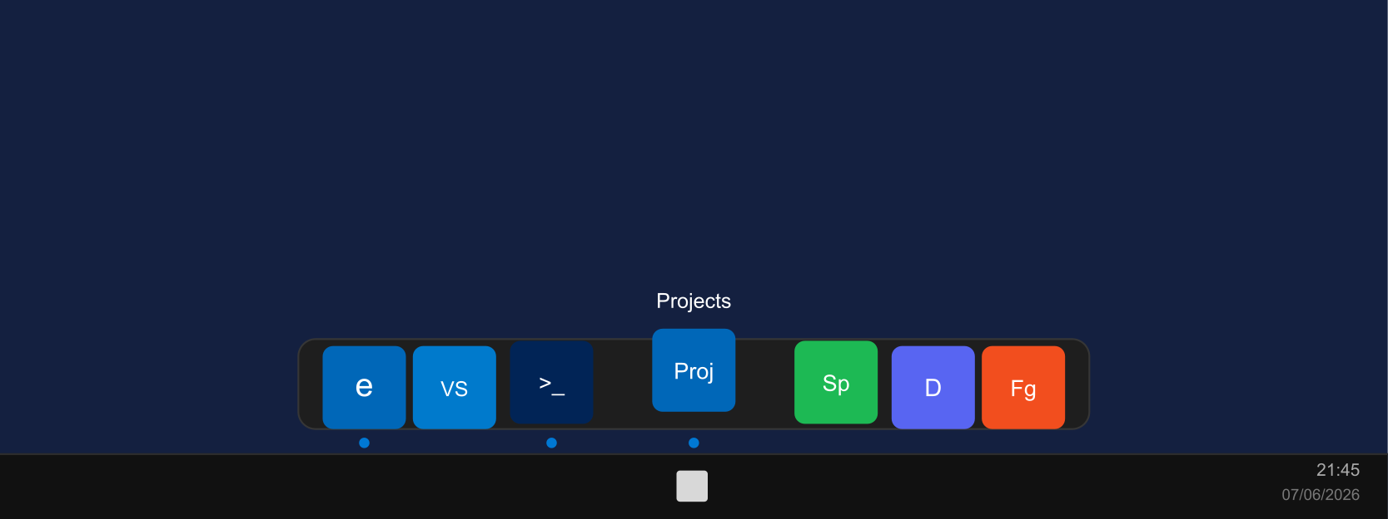
Figure 1 — Hover lift (Projects folder lifted, running indicator visible)

8.2 Context Menu
Right-click บน dock หรือ icon — แสดง menu พร้อม Add / Position / Auto-hide / Display / Quit
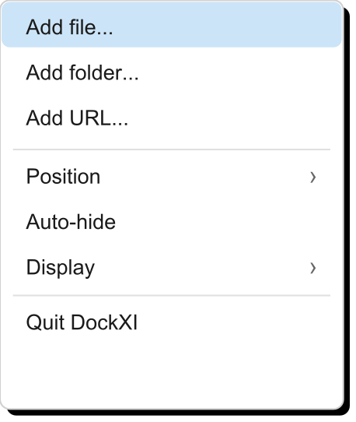
Figure 2 — Right-click context menu

8.3 Empty State (First Run)
เปิดครั้งแรก ยังไม่มี pin → placeholder text แนะนำวิธีเพิ่ม item
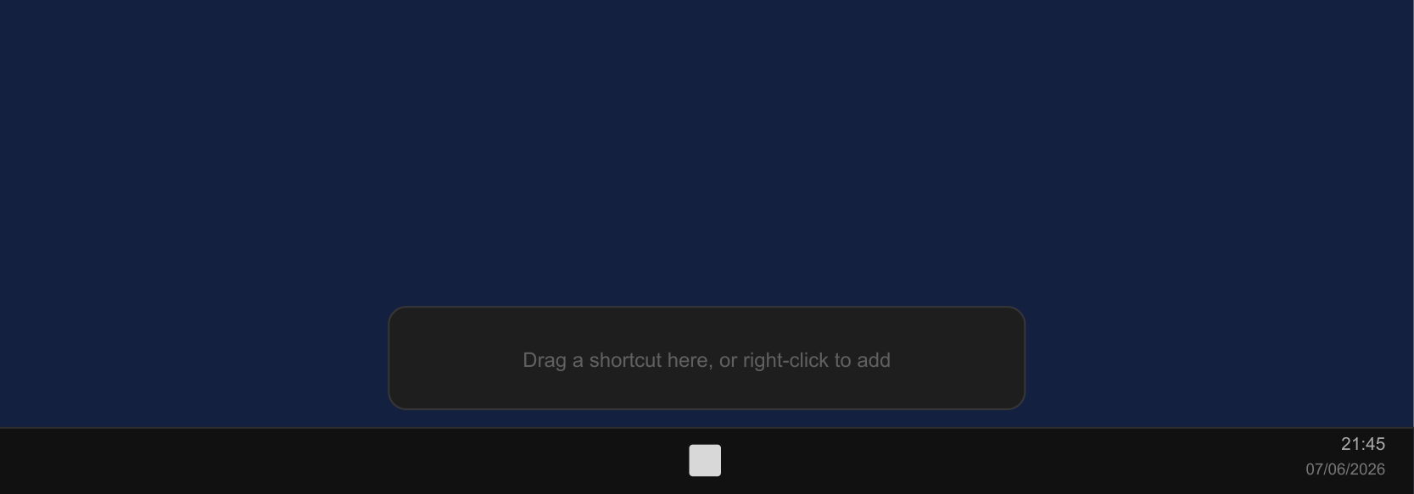
Figure 3 — Empty dock (first run)

8.4 Launch Bounce + Broken Badge
คลิก icon → tile เด้งขึ้น 10px แล้วกลับ (140ms); icon ที่ไฟล์หาย → overlay badge แดง "!"
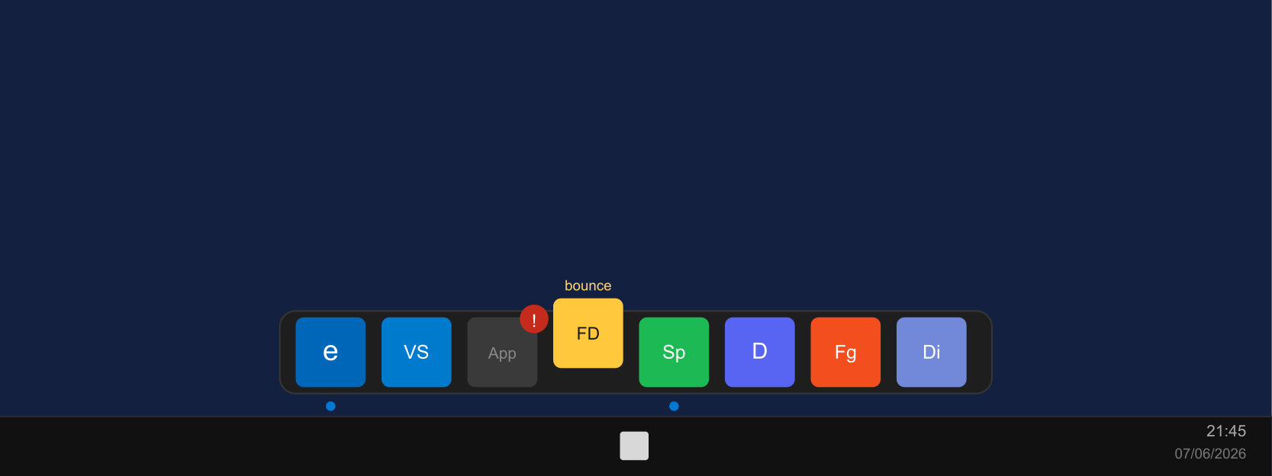
Figure 4 — Launch bounce (4th icon) and broken badge (5th icon)

8.5 Layout — Bottom Edge (Default)
Projects ← tooltip (plain white text, no box)
▲
╭─────────────────────────────────────────────╮
│ ▢ ▢ ▢ ▣ ▢ ▢ ▢ ▢ │ ← plate (semi-transparent, rounded)
│ e VS 📁 PROJ ▶ 🎵 💬 🦊 │
│ • (running dot, accent color) │
╰─────────────────────────────────────────────╯
▼ desktop / taskbar ▼

Notes:
- Plate: CornerRadius=6, semi-transparent dark (#CC202020)
- Tile: icon size 32–96dp, padding 6dp, CornerRadius=4
- Tooltip: TextBlock เปล่า 12pt, ไม่มีกล่อง, 8px เหนือ tile
- Running dot: Ellipse 8×8dp, accent color, ห้อยใต้ tile -6dp
- Broken badge: Border 18×18dp #C42B1C, "!", top-right ของ tile

8.6 Zoom Curve
scale
↑
1.7│ ╱╲ ← High preset
1.4│ ╱ ╲ ← Medium preset (default)
1.2│ ╱ ╲ ← Low preset
1.0│___╱ ╲___
└──────────┬──────────→ cursorX
tile.Center
(radius ~180px)

Formula: falloff = max(0, 1 − (cursorX−center)²/radius²)
scale = 1 + (maxScale−1) × falloff

Preset maxScale
Low 1.2×
Medium 1.4×
High 1.7×

8.7 Element Reference
Element | State | Style / Behavior
Plate | always | CornerRadius=6, AllowsTransparency+DWM blur, no border
Tile | always | Square icon, CornerRadius=4, padding 4dp
Hover tooltip | PointerEntered | TextBlock only — no balloon/callout, 8px above tile
Hover zoom | PointerEntered | ScaleTransform 1.0→maxScale via CompositionTarget.Rendering
Push-aside | Hover | Neighbours TranslateTransform.X outward to maintain spacing
Running dot | Process running | 8×8dp Ellipse, accent color, ห้อยใต้ tile
Broken badge | Target missing | 18×18dp #C42B1C "!" overlay, top-right corner
Launch bounce | Click | TranslateTransform ±10px outward → กลับใน 140ms
Empty hint | 0 pins | "Drag a shortcut here, or right-click to add"
Context menu | Right-click | Add file / folder / URL, Position, Auto-hide, Display, Quit

